沂源经济开发区2020年政府信息公开
工作年度报告

本报告按照新修订的《中华人民共和国政府信息公开条例》（以下简称《条例》）和《山东省政府信息公开办法》（以下简称《办法》）规定，全文由总体情况、主动公开政府信息情况、收到和处理政府信息公开申请情况、因政府信息公开工作被申请行政复议与提起行政诉讼情况、政府信息公开工作存在的主要问题及改进情况、其他需要报告的事项等六个部分组成。
报告中所列数据统计期限自2020年1月1日始，至2020年12月31日止。报告电子版可从沂源县人民政府门户网站（www.yiyuan.gov.cn）下载。如对报告内容有疑问，请与沂源经济开发区管理委员会联系。（地址：沂源县振兴路东首；邮编：256100；电话：0533-3233585；邮箱:kfq3233585@zb.shandong.cn）
一、总体情况
（一）主动公开内容
2020年度，沂源经济开发区按照《中华人民共和国政府信息公开条例》和《关于印发2020年沂源县政务公开工作考核方案的通知》（源政办字〔2020〕89号）要求，在开发区体制机制改革的背景下，结合工作实际，制定符合我区现状的政务公开制度，专人负责，明确措施，严格执行，不断加大政务公开工作力度。 本年度共公开各类信息64条，其中转发及制定文件6条，部门会议10条，公示公告2条，业务及其他相关信息46条。
（二）依申请公开情况
自2020年1月1日起至2020年12月31日止，未接到政府信息公开的申请。
（三）政府信息管理情况
2020年，开发区以体制机制改革为契机，创新管理方式，加强政务信息数据资源扩容，在信息发布数量和质量上较往年有大幅度的提升，同时规范和推进政务数据汇聚共享，进一步提升政府公信力和透明度。
（四）机构建设、人员配备和信息维护情况
一是优化政务公开领导小组。根据领导工作调整，成立政务公开领导小组，明确了以班子成员为组长和副组长，以各部门负责同志为成员的领导小组，党政办公室为政务公开工作负责机构，并配备了政务公开工作专职人员3名，负责信息采集、工作协调、信息把关和政务公开工作，承办信息主动公开工作。
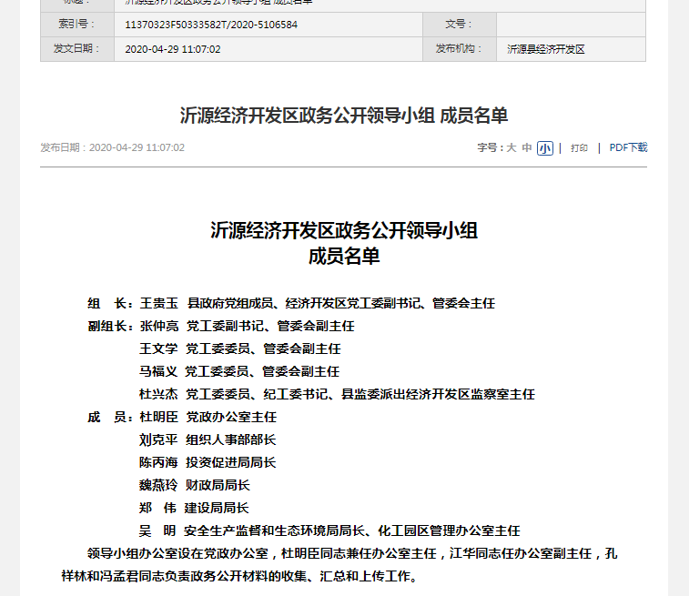
二是做好政务公开信息维护工作。2020年，因我市新政务公开平台建设，开发区派专业技术人员对数据进行了备份、迁移和维护，在县政府的指导下短时间内实现了新老平台的平稳过渡。同时根据2020年疫情情况，增设疫情防控专栏，将制定的疫情防控信息及时公布。
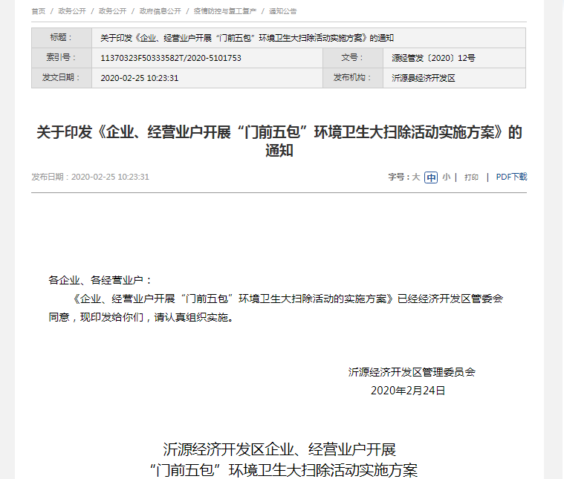
三是严格落实网络意识形态责任制。加强对网络舆情的监管把控，维护网络政治生态，牢牢掌握意识形态话语权。同时，加强网站内容建设和信息发布审核，把好政治关、政策关、文字关，营造良好网络环境。
（五）监督保障情况
一是加强安全防护。严格执行法律法规，提高网络安全法等安全防护能力。
二是加大考核评估力度。严格按照《关于印发2020年沂源县政务公开工作考核方案的通知》（源政办字〔2020〕89号）要求认真做好每一项工作，确保政务公开评估考核各项工作任务落实到位。
三是建立健全监督制度。加强督导落实，进一步完善政府信息公开保密审查制度、政府信息公开责任追究制度和依申请政府信息按时公开制度，并抓好各项制度的督查落实。
（六）建议提案办理结果公开情况。
2020年，收到政协提案1件，按照规定及时进行办理，办
结率100%。
二、主动公开政府信息情况
第二十条第（一）项
信息内容 | 本年新  制作数量 | 本年新  公开数量 | 对外公开总数量
规章 | 0 | 0 | 0
规范性文件 | 0 | 0 | 0
第二十条第（五）项
信息内容 | 上一年项目数量 | 本年增/减 | 处理决定数量
行政许可 | 0 | 0 | 0
其他对外管理服务事项 | 0 | 0 | 0
第二十条第（六）项
信息内容 | 上一年项目数量 | 本年增/减 | 处理决定数量
行政处罚 | 0 | 0 | 0
行政强制 | 0 | 0 | 0
第二十条第（八）项
信息内容 | 上一年项目数量 | 本年增/减
行政事业性收费 | 0 | 0
第二十条第（九）项
信息内容 | 采购项目数量 | 采购总金额
政府集中采购 | 5 | 996
三、收到和处理政府信息公开申请情况
（本列数据的勾稽关系为：第一项加第二项之和，等于第三项加第四项之和） |  |  | 申请人情况
 |  |  | 自然人 | 法人或其他组织 |  |  |  |  | 总计
 |  |  |  | 商业企业 | 科研机构 | 社会公益组织 | 法律服务机构 | 其他
一、本年新收政府信息公开申请数量 |  |  | 0 | 0 | 0 | 0 | 0 | 0 | 0
二、上年结转政府信息公开申请数量 |  |  | 0 | 0 | 0 | 0 | 0 | 0 | 0
三、本年度办理结果 | （一）予以公开 |  | 0 | 0 | 0 | 0 | 0 | 0 | 0
 | （二）部分公开（区分处理的，只计这一情形，不计其他情形） |  | 0 | 0 | 0 | 0 | 0 | 0 | 0
 | （三）不予公开 | 1.属于国家秘密 | 0 | 0 | 0 | 0 | 0 | 0 | 0
 |  | 2.其他法律行政法规禁止公开 | 0 | 0 | 0 | 0 | 0 | 0 | 0
 |  | 3.危及“三安全一稳定” | 0 | 0 | 0 | 0 | 0 | 0 | 0
 |  | 4.保护第三方合法权益 | 0 | 0 | 0 | 0 | 0 | 0 | 0
 |  | 5.属于三类内部事务信息 | 0 | 0 | 0 | 0 | 0 | 0 | 0
 |  | 6.属于四类过程性信息 | 0 | 0 | 0 | 0 | 0 | 0 | 0
 |  | 7.属于行政执法案卷 | 0 | 0 | 0 | 0 | 0 | 0 | 0
 |  | 8.属于行政查询事项 | 0 | 0 | 0 | 0 | 0 | 0 | 0
 | （四）无法提供 | 1.本机关不掌握相关政府信息 | 0 | 0 | 0 | 0 | 0 | 0 | 0
 |  | 2.没有现成信息需要另行制作 | 0 | 0 | 0 | 0 | 0 | 0 | 0
 |  | 3.补正后申请内容仍不明确 | 0 | 0 | 0 | 0 | 0 | 0 | 0
 | （五）不予处理 | 1.信访举报投诉类申请 | 0 | 0 | 0 | 0 | 0 | 0 | 0
 |  | 2.重复申请 | 0 | 0 | 0 | 0 | 0 | 0 | 0
 |  | 3.要求提供公开出版物 | 0 | 0 | 0 | 0 | 0 | 0 | 0
 |  | 4.无正当理由大量反复申请 | 0 | 0 | 0 | 0 | 0 | 0 | 0
 |  | 5.要求行政机关确认或重新出具已获取信息 | 0 | 0 | 0 | 0 | 0 | 0 | 0
 | （六）其他处理 |  | 0 | 0 | 0 | 0 | 0 | 0 | 0
 | （七）总计 |  | 0 | 0 | 0 | 0 | 0 | 0 | 0
四、结转下年度继续办理 |  |  | 0 | 0 | 0 | 0 | 0 | 0 | 0
四、政府信息公开行政复议、行政诉讼情况
行政复议 |  |  |  |  | 行政诉讼
结果维持 | 结果纠正 | 其他结果 | 尚未审结 | 总计 | 未经复议直接起诉 |  |  |  |  | 复议后起诉
 |  |  |  |  | 结果维持 | 结果纠正 | 其他结果 | 尚未审结 | 总计 | 结果维持 | 结果纠正 | 其他结果 | 尚未审结 | 总计
0 | 0 | 0 | 0 | 0 | 0 | 0 | 0 | 0 | 0 | 0 | 0 | 0 | 0 | 0
五、存在的主要问题及改进情况
一是政务信息公开的内容层次不够深,表面事项公开多,深层次问题公开少；公开的内容不全面，事后公开多，事前、事中公开少。
二是政府信息公开创新意识不强，参与度不够，个别信息更新不够及时，公开资料管理不够规范，信息公开制度有待进一步健全完善。在今后的工作中，
开发区将对照问题，认真整改，争取推动政务公开工作上升到新的高度。一是进一步完善本单位的政府信息公开制度，完善公开、审查、依申请办理等制度。二是将信息公开纳入到日常的动态工作中，确保信息的及时、准确，促进本单位政府信息公开工作不断完善。
六、其他需要报告的事项
无

沂源经济开发区管理委员会
2021年1月29日

